Звуки речи образуются в результате сложного комплекса движений артикуляционных органов-кинем. Выработка той или иной кинемы открывает возможность освоения тех речевых звуков, которые не могли быть произнесены из-за ее отсутствия.  Артикуляционная гимнастика является основой формирования речевых звуков-фонем-и коррекции нарушений звукопроизношения любой этиологии и патогенеза; она включает упражнения для тренировка подвижности органов артикуляционного аппарата, отработки определенных положений губ, языка, мягкого неба, необходимых для правильного произнесения, как всех звуков, так и каждого звука той или иной группы.  Цель артикуляционной гимнастики- выработка полноценных движений и определенных положений органов артикуляционного аппарата, необходимых для правильного произношения звуков.  Задачи артикуляционной гимнастики:  -тренировать подвижность органов артикуляционного аппарата (губы, язык, мягкое небо, челюсть, щеки)  -выработать точную постановку речевых органов в статичном положении;  -выработать длительность удержания речевых органов в заданном положении;  -выработать умение выполнять движения с определенной силой и в определенном темпе при динамических упражнениях;  -выработать переключения от одного движения к другому;  -развивать способность выполнять движения в полном объеме;  -развивать точность и быстроту движения в заданном темпе;  -развивать кинестетические ощущения;  -развивать самоконтроль и выдержку. | Рекомендации по проведению артикуляционной гимнастики:  1) Гимнастику выполняют сидя, так как в таком положении у ребенка прямая и ровная спина, тело не напряжено, руки и ноги находятся в спокойном положении, стопы плотно стоят на полу.  2) Гимнастика выполняется перед зеркалом, чтоб ребенок мог хорошо видеть в него себя и педагога, если это необходимо для образца.  3) Проводить гимнастику необходимо ежедневно по 3-5 раз в день по 3-5 минут. Не следует предлагать детям более 5 упражнений за раз.  4) Каждое статическое упражнение выполняется 5-10-15 секунд удержания.  5) Динамическое упражнение или чередование статических упражнений выполняется по 5-8 раз.  6) При отборе упражнений необходимо идти от простого к сложному.  7) Проводить гимнастику лучше эмоционально и в игровой форме.  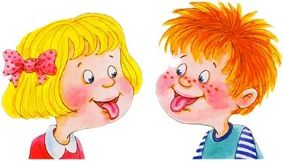  При подготовке материала использовалась литература:  - Крупенчук О.И. «Исправляем произношение», 2014 г.  - Воронина Л.П., Чеврякова Н.А. «Картотеки артикуляционной и дыхательной  гимнастики, массажа и самомассажа», 2013 г.  - Воробьева Т.А., Крупенчук О.И. «Логопедические упражнения», 2012 г.  - Филичева Т.Б., Чевелева Н.А., Чиркина Г.В. «Основы логопедии», 1989 г. |  | МДОУ «Детский сад №158»  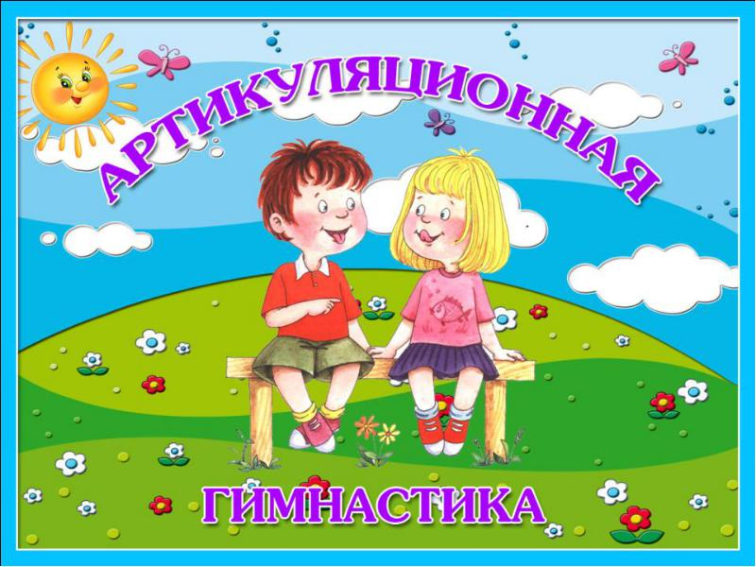  Комплексы артикуляционной гимнастики  Подготовила:  Учитель-логопед  Екатерина Сергеевна С.  г. Ярославль
Комплекс на свистящие звуки:  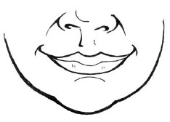  Для губ:  - «Улыбочка» -удерживание губ в улыбке, зубы не видны.  - «Заборчик» -широко улыбнуться, показать зубы.  Для языка:  - «Блинчик»-улыбнуться, открыть рот, расслабленный язык положить на нижнюю губу.  - «Накажем непослушный язычок»- сделать «Блинчик», покусать его зубами.  - «Иголочка»-улыбнуться, открыть рот, узкий, напряженный язык выдвинуть вперед.  - «Змейка» -сделать «Иголочку» затем спрятать язык вглубь рта.  - «Чистим зубки» -улыбнуться, открыть рот, круговыми движениями обвести по внутренней стороне зубов.  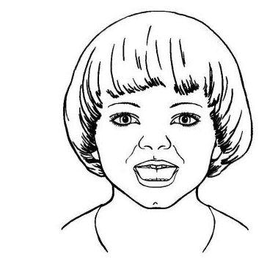  - «Горка»-улыбнуться, открыть рот. Кончик языка упирается в нижние резцы, спинка языка поднята вверх.  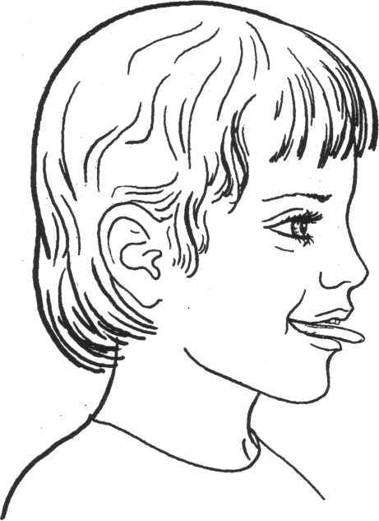  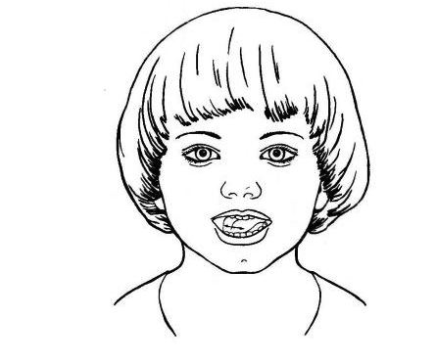  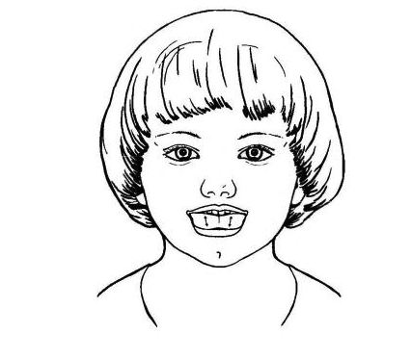  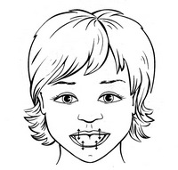  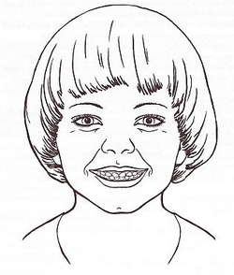  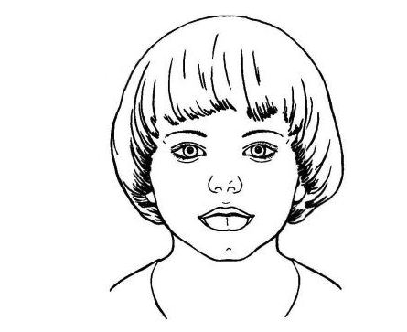  - «Катушка»-Улыбнуться, открыть рот. Кончик языка упирается в нижние резцы, боковые края прижаты к верхним коренным зубам. Широкий язык выкатывается вперед и убирается вглубь рта. |  | 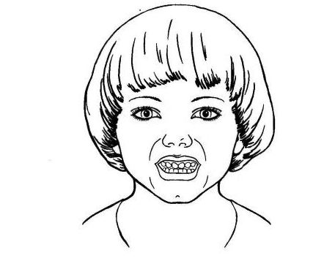  Комплекс на шипящие звуки:  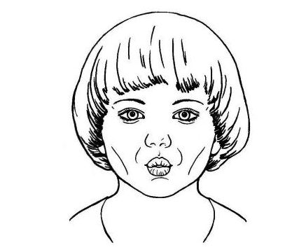  Для губ:  - «Хоботок»-зубы сомкнуты, губы вытянуть вперед, как при «поцелуйчике».  - «Рупор»-зубы стоят друг на дружке, губы округлены и чуть выдвинуты вперед. Верхние и нижние резцы видны.  - «Заборчик» -широко улыбнуться, показать зубы.  Чередование всех упражнений между собой.  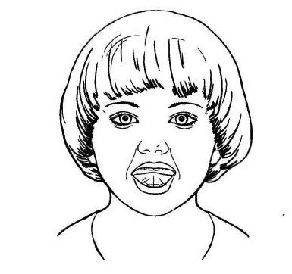  Для языка:  - «Блинчик»-улыбнуться, открыть рот, расслабленный язык положить на нижнюю губу.  - «Чашечка»-улыбнуться, открыть рот. Передние и боковые края широкого языка подняты, но не касаются зубов.  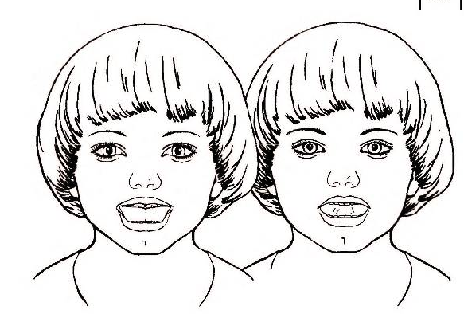  - «Качели»-улыбнуться, открыть рот, напряженным языком тянуться к носу, затем к подбородку, либо к верхним и нижним резцам.  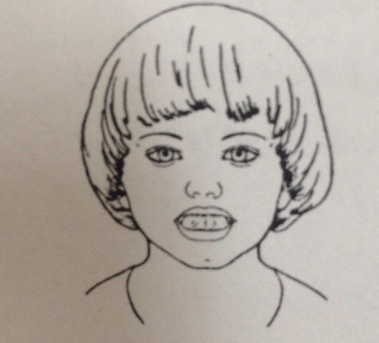  - «Маляр»-улыбнуться, открыть рот, широким кончиком языка, как кисточкой, ведем от верхних резцов до мягкого неба.  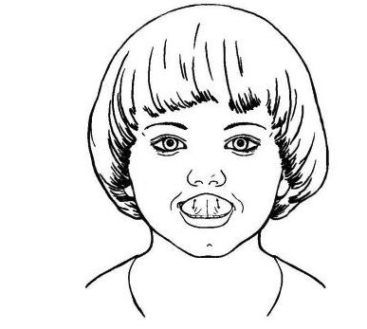  - «Вкусное варенье» -улыбнуться, открыть рот. Широким языком облизать верхнюю губу и убрать язык вглубь рта.  - «Не пролить чай» - сделать «Чашечку», высунуть язык вперед в чашечке, затем спрятать вглубь рта, не теряя положения языка. |  | Комплекс на (Л):  - «Заборчик» -широко улыбнуться, показать зубы.  - «Блинчик»-улыбнуться, открыть рот, расслабленный язык положить на нижнюю губу.  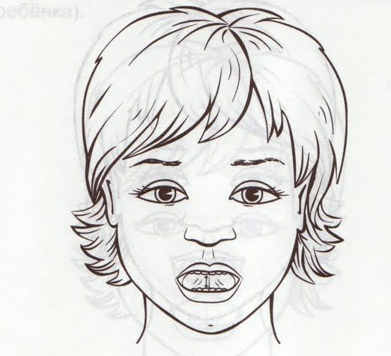  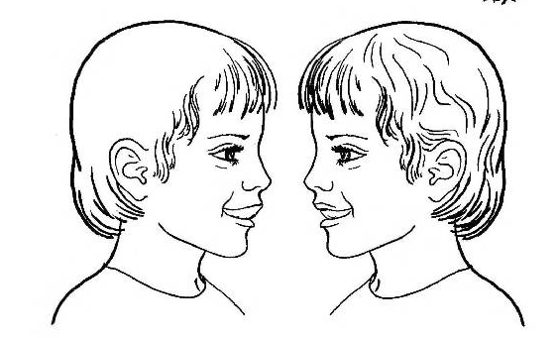  - «Индюк»-приоткрыть рот, положить язык на верхнюю губу и производить движения языком по верхней губе вперед и назад, старясь не отрывать язык от губы. Увеличивать темп движения, чтоб получалось “бл-бл”.  - “Пароход”-улыбнуться, открыть рот, высунуть язык, зажать его зубами и петь звук “ы-ы-ы”.  Комплекс на (Р):  - «Качели»-улыбнуться, открыть рот, напряженным языком тянуться к носу, затем к подбородку, либо к верхним и нижним резцам.  - «Маляр»-улыбнуться, открыть рот, широким кончиком языка, как кисточкой, ведем от верхних резцов до мягкого неба.  - «Чистим зубки» -улыбнуться, открыть рот, круговыми движениями обвести по внутренней стороне зубов и внешней.  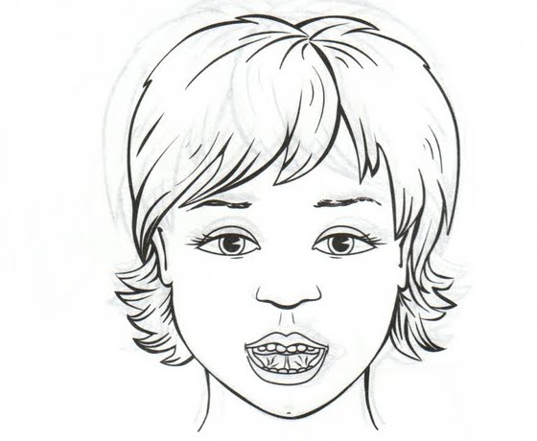  - «Индюк»-приоткрыть рот, положить язык на верхнюю губу и производить движения языком по верхней губе вперед и назад, старясь не отрывать язык от губы. Увеличивать темп движения, чтоб получалось “бл-бл”.  - “Грибок” –улыбнуться, приоткрыть рот. Язык присосать к верхнему небу.  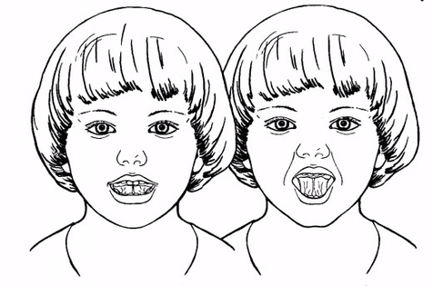  - “Гармошка”-открыть рот, язык приосать к небу, не отрывая язык от неба открывать рот шире и закрвать.  - “Лошадка”-присосать язык к небу, щелкнуть языком (отлепить его от неба). Цокать медленно и сильно, растягивая подъязычную уздечку.  - “Барабанщик”-улыбнуться, открыть рот, постучать кончиком языка за верхними зубами, повторяя “Д-д-д”. Темп ускоряется постепенно.

